附件3

**3-1**

**第四届湖北省高校教师教学创新大赛申报书**

**一、基本情况**

|  |  |  |  |  |  |  |  |  |  |  |
| --- | --- | --- | --- | --- | --- | --- | --- | --- | --- | --- |
| **主讲教师** | 姓名 |  | | 性别 |  | 出生  年月 |  | | | 照  片 |
| 职称 |  | | 职务 |  | 学历 |  | | |
| 民族 |  | | 政治  面貌 |  | 学位 |  | | |
| 工作单位 |  | | | | | | | |
| Email |  | | | | 手机 |  | | | |
| **团队教师** | 姓名 | 性别 | 出生  年月 | 职称 | 学历/  学位 | 工作单位 | | | 在参赛课程中承担的教学任务 | |
|  |  |  |  |  |  | | |  | |
|  |  |  |  |  |  | | |  | |
|  |  |  |  |  |  | | |  | |
| **基层教学组织** | 组织名称 | | （例如：教研室、课程组、教学团队等） | | | | | | | |
| 支持保障 | | （参赛教师所在基层教学组织给予的相关支持保障措施） | | | | | | | |
| **参赛**  **课程**  **情况** | 课程名称 |  | | | | 课程  类型 | |  | | |
| 开课年级 | · | | | | 参赛  组别 | |  | | |
| **教**  **学**  **情**  **况** | （个人或团队近5年参赛课程开展情况，承担学校本科生教学任务、开展教学研究、获得教学奖励等方面的情况）。 | | | | | | | | | |

课程类别：按照“四新”、基础课程、课程思政等领域填写：包括新工科、新医科、新农科、新文科、基础课程、课程思政。

二、主讲教师近五年内讲授参赛课程情况

|  |  |  |  |  |  |
| --- | --- | --- | --- | --- | --- |
| 序号 | 授课学期 | 起止日期 | 授课学时 | 授课对象 | 班级人数 |
|  |  |  |  |  |  |
|  |  |  |  |  |  |
|  |  |  |  |  |  |
|  |  |  |  |  |  |
|  |  |  |  |  |  |

三、推荐意见

|  |  |
| --- | --- |
| 学院意见 | （盖章）  年 月 日 |
| 学院  审查意见 | 该课程内容及上传的申报材料思想导向正确。  主讲教师及团队教师成员不存在师德师风、学术不端等问题，遵纪守法，无违法违纪行为，五年内未出现过教学事故。  学院党委（盖章）  年 月 日 |

注：签字盖章扫描件请在大赛官网提交

**3-2**

**教学创新成果报告。**

教学创新成果报告应基于参赛课程的教学实践经验与反思，体现教学创新成效。聚焦教学实践的真实“问题”，通过课程内容的重构、教学方法的创新、教学环境的创设、教学评价的改革等，采用教学实验研究的范式解决教学问题，明确教学成效及其推广价值。

教学创新成果报告包括摘要、正文，字数4000字左右为宜。

**格式要求：**

正文一级标题用3号黑体；二级标题用3号楷体或楷体_GB2312加粗；三级标题用3号仿宋_GB2312加粗。正文内容用3号仿宋_GB2312，行间距28磅。

**课堂教学实录视频标准：**

1.课堂教学实录视频应为参赛课程中一个1学时的完整教学实录（按1个视频文件上传）。

2.视频须全程连续录制（不得使用摇臂、无人机等脱离课堂教学实际、片面追求拍摄效果的录制手段，拍摄机位不超过2个，不影响正常教学秩序），校赛可用手机录制。

3.主讲教师必须出镜，要有学生的镜头，须告知学生可能出现在视频中，此视频会公开。

4.能够体现课程教学创新，不允许配音，不泄露学校名称和教师姓名。

5.视频文件采用MP4格式，分辨率720P以上，视频文件大小不超过1200MB，图像清晰稳定，声音清楚。

6.视频文件命名按照“课程名称+授课章节”的形式。

**2.课程教学大纲**。

# 第四届湖北省高校教师教学创新大赛

# 课程教学大纲

**（模板）**

|  |  |  |  |
| --- | --- | --- | --- |
| **课程名称：** |  | **学分/学时:** |  |
| **课程类别:** |  | **授课对象:** |  |
| **预修要求:** |  | | |

（教学大纲内容包括课程介绍、教学目标、教学内容、考核方式、教学安排、参考教材及相关资料等。）

**3.3**

**第四届全国高校教师教学创新大赛**

**教学创新成果支撑材料目录**

**（请勿泄露学院名称、教师姓名等信息）**

一、主讲教师代表性教学获奖成果信息（不超过5项）

|  |  |  |  |  |  |
| --- | --- | --- | --- | --- | --- |
| 序号 | 获奖  年月 | 成果名称(内容) | 奖项类别  与等级 | 颁奖单位 | 参赛教师排名 |
| 1 |  |  |  |  |  |
| 2 |  |  |  |  |  |
| 3 |  |  |  |  |  |
| 4 |  |  |  |  |  |
| 5 |  |  |  |  |  |

二、人才培养成果证明材料（不超过5项）

1.

2.

3.

4.

5.

**3-4**

# 第四届湖北省高校教师教学创新大赛

# 课堂教学实录视频信息表

|  |  |  |  |
| --- | --- | --- | --- |
| **课程名称** |  | **班级人数** |  |
| **授课内容** |  | **所属课程章节** |  |
| **视频总时长(单位:分钟)** |  | **视频文件数**  **(单位:个)** |  |
| **教学目标** |  | | |
| **教学活动与学生学习测评设计（含主要创新点或特点，100字左右）** |  | | |
| **视频分段与对应时间（视频分段以体现以上设计思想为宜）** | 例如：时长45分钟（用mm:ss表示分秒，hh:mm:ss表示时分秒）  0:00-7:30 教学活动 1：主要问题引入；  7:30-14:30 教学活动2：思考-配对-分享： | | |

# 本表初赛时不提交，进入复赛后，与课堂实录视频一同提交。

# 第四届湖北省高校教师教学创新大赛评分标准

**一、课堂教学实录视频评分表（40分）**

|  |  |  |
| --- | --- | --- |
| **评价维度** | **评价要点** | **分值** |
| **教学理念** | 教学理念体现“学生中心”教育理念，体现立德树人思想，符合学科特色与课程要求；以“四新”建设为引领，推动教育教学改革、提高人才培养能力。 | 4分 |
| **教学内容** | 教学内容有深度、广度，体现高阶性、创新性与挑战度；反映学科前沿，渗透专业思想，使用质量高的教学资源；充分体现“四新”建设的理念和成果。 | 8分 |
| 教学内容满足行业与社会需求，教学重、难点处理恰当，关注学生已有知识和经验，教学内容具有科学性。 |
| **课程思政** | 落实立德树人根本任务，将价值塑造、知识传授和能力培养融为一体，显性教育与隐性教育相统一，实现“三全育人”。 | 8分 |
| 结合所授课程特点、思维方法和价值理念，深挖课程思政元素，有机融入课程教学。 |
| **教学过程** | 注重以学生为中心创新教学，体现教师主导、学生主体。 | 8分 |
| 教学目标科学、准确，符合大纲要求、学科特点与学生实际，体现对知识、能 力与思维等方面的要求。 |
| 教学组织有序，教学过程安排合理；创新教学方法与策略，注重教学互动，启发学生思考及问题解决。 |
| 以信息技术创设教学环境，支持教学创新。 |
| 创新考核评价的内容和方式，注重形成性评价与生成性问题的解决和应用。 |
| **教学效果** | 课堂讲授富有吸引力，课堂气氛融洽，学生思维活跃，深度参与课堂。 | 8分 |
| 学生知识、能力与思维得到发展，实现教学目标的达成。 |
| 形成适合学科特色、学生特点的教学模式，具有较大借鉴和推广价值。 |
| **视频质量** | 教学视频清晰、流畅，能客观、真实反映教师和学生的教学过程常态。 | 4分 |
| **总 分** |  | 40分 |

**二、教学创新成果报告评分表（20分）**

|  |  |  |
| --- | --- | --- |
| **评价维度** | **评价要点** | **分值** |
| **有明确的**  **问题导向** | 立足于课堂教学真实问题，能体现“以学生发展为中心”的理念，提出解决问题的思路与方案。 | 4分 |
| **有明显的**  **创新特色** | 把“四新”建设要求贯穿到教学过程中，对教学目标，内容、方法、活动、 评价等教学过程各环节分析全面、透彻，能够凸显教学创新点。 | 4分 |
| **体现课程**  **思政特色** | 概述在课程思政建设方面的特色、亮点和创新点，形成可供借鉴推广的经验做法。 | 4分 |
| **关注技术应用于教学** | 能够把握新时代下学生学习特点，充分利用现代信息技术开展课程教学活动和学习评价。 | 4分 |
| **注重创新**  **成果的辐射** | 能够对创新实践成效开展基于证据的有效分析与总结，形成具有较强辐射推广价值的教学新方法、新模式。 | 4分 |
| **总 分** |  | 20分 |

**三、教学设计创新汇报评分表（40分）**

| **评价维度** | **评价要点** | **分值** |
| --- | --- | --- |
| **理念与目标** | 课程设计体现“以学生发展为中心”的理念，教学目标符合学科特点和学生实际；体现对知识、能力与思维等方面的要求。  教学目标清楚、具体，易于理解，便于实施，行为动词使用正确，阐述规范。 | 4分 |
| **内容分析** | 教学内容前后知识点关系、地位、作用描述准确，重点、难点分析清楚。 | 4分 |
| 能够将教学内容与学科研究新进展、实践发展新经验、社会需求新变化相联系。 |
| **学情分析** | 学生认知特点和起点水平表述恰当，学习习惯和能力分析合理。 | 4分 |
| **课程思政** | 将思想政治教育与专业教育有机融合，引用典型教学案例举例说明，具有示范作用和推广价值。 | 4分 |
| **过程与方法** | 教学活动丰富多样，能体现各等级水平的知识、技能和情感价值目标。 | 12分 |
| 能创造性地使用教材，内容充实精要，适合学生水平；结构合理，过渡自然，便于操作；理论联系实际，启发学生思考及问题解决。 |
| 能根据课程特点，用创新的教学策略、方法、技术解决课堂中存在的各种问题和困难；教学重点突出，难点把握准确。 |
| 合理选择与应用信息技术，创设教学环境，关注师生、生生互动，强调自主、合作、探究的学习。 |
| **考评与反馈** | 采用多元评价方法，合理评价学生知识、能力与思维的发展。 | 4分 |
| 过程性评价与终结性评价相结合，有适合学科、学生特点的评价规则与标准。 |
| **文档规范** | 文字、符号、单位和公式符合标准规范；语言简洁、明了，字体、图表运用适当；文档结构完整，布局合理，格式美观。 | 4分 |
| **设计创新** | 教学方案的整体设计富有创新性，能体现高校教学理念和要求；教学方法选择适当，教学过程设计有突出的特色。 | 4分 |
| **总 分** |  | 40分 |

# 第四届湖北省高校教师教学创新大赛评分标准

# （课程思政组）

**一、课堂教学实录视频评分表（40分）**

|  |  |  |
| --- | --- | --- |
| **评价维度** | **评价要点** | **分值** |
| **教学理念**  **与目标** | 坚持立德树人，坚持“以学生发展为中心”，将价值塑造、知识传授和能力培养融为一体，充分发挥课程育人作用。 | 8分 |
| 教学目标立足本专业本课程的育人特色，在价值塑造、知识传授、能力培养等方面要求清晰、科学、准确，符合新时代创新型复合型应用型人才培养需求。 |
| **教学内容** | 坚持思想性和学术性相统一，教学内容及资源优质适用，能够将思政教育与专业教育紧密结合，帮助学生丰富学识、增长见识、塑造品格。 | 8分 |
| 坚持正确方向和正面导向，深入挖掘课程自身蕴含的思政资源，并科学有机融入教学内容体系，不做不恰当的延伸，体现思想性、时代性和专业特色。 |
| 教学内容满足行业与社会需求，关注学生已有知识和经验，关注学科专业发展前沿，教学重点难点处理恰当，体现高阶性、创新性与挑战度。 |
| **教学过程** | 教学组织有序，注重以学生为中心，体现教师主导、学生主体，能够寓价值观引导于知识传授和能力培养之中。 | 12分 |
| 教学安排合理，教学方法恰当，能够激发学生学习兴趣，引导学生深入思考，体现针对性、互动性和启发性。 |
| 信息技术的使用合理有效，实现信息技术与课堂教学的有机融合，有力支持教学创新。 |
| 教学考核评价内容科学、方式创新，注重对学生素质、知识、能力的全方位评价， 注重形成性评价与生成性问题的解决和应用。 |
| **教学效果** | 教学内容、方法及实施过程遵循教学理念，高效达成教学目标，达到如盐化水、润物无声的效果，有效实现教书、育人相统一。 | 8分 |
| 课堂讲授富有吸引力，课堂气氛积极热烈，学生深度参与课堂，积极性和活跃度高，学生素质、知识和能力得到发展和提高。 |
| 形成突显专业特色、符合学生特点的教学模式，具有较大借鉴和推广价值。 |
| 视频质量 | 教学视频清晰、流畅，能客观、真实反映教师和学生的教学过程常态。 | 4分 |
| 总分 |  | 40分 |

**二、教学创新成果报告评分表（20分）**

|  |  |  |
| --- | --- | --- |
| **评价维度** | **评价要点** | **分值** |
| **问题导向** | 以落实立德树人根本任务为导向，立足于学科专业的育人特点和要求，发现和解决本课程开展课堂思政教学过程中的真实问题。 | 5分 |
| **创新举措** | 能够准确把握课程思政的内涵建设要求，聚焦需要解决的课程思政教学过 程的问题，在教学目标、教学设计、教学内容、方法手段、考核评价等方面提出了具体举措，且针对性、创新性、可操作性强。 | 5分 |
| **创新效果** | 能够切实解决课程思政教学存在的问题，能够有效实现寓价值观引导于知识传授和能力培养之中，帮助学生塑造正确的世界观人生观价值观。 | 5分 |
| **成果辐射** | 能对课程思政实践成效开展基于案例的有效分析与总结，面向同一类型课程、同一学科专业、同一类型学校，形成具有较强辐射推广价值的课程思政教学新方法、新模式。 | 5分 |
| **总分** |  | 20分 |

**三、教学设计创新汇报评分表（40分）**

| **评价维度** | **评价要点** | **分值** | |
| --- | --- | --- | --- |
| **教学理念** | 坚持立德树人，体现“以学生发展为中心”，将价值塑造、知识传授和能力培养融为一体，充分发挥课程育人作用。 | 4分 | |
| **总体设计** | 遵循教学理念，围绕思政教育与专业教育紧密融合，从教学目标、教学内 容、教学活动、教学方法、教学手段、教材选用、教师配备、教学考核、评价反馈等进行系统性设计，能够有效落实所在专业人才培养方案要求，有效落实立德树人根本任务。 | 4分 | |
| **教学目标** | 教学目标符合学校办学定位、学生情况和专业人才培养需求，准确体现对学生价值塑造、知识传授和能力培养等方面的要求。教学目标清楚具体，易于理解，便于实施，行为动词使用正确，阐述规范。 | 4分 | | |
| **学情分析** | 学生认知特点和起点水平表述恰当，学习习惯和能力分析合理，思想发展现状、特点和规律总结准确。 | 4分 | | |
| **内容分析** | 符合学生思想发展和认知特点，体现课程育人理念和目标，课程知识体系清晰科学，课程自身蕴含的思政教育资源挖掘深入准确，思政资源和知识 内容融合紧密恰当。 | 4分 | | |
| **过程与方法** | 教学活动丰富，过渡自然，充分发挥教师主导、学生主体作用，能够帮助学生有效提升素质、知识和能力。  教学方法灵活恰当，现代信息技术应用科学合理，关注学生兴趣、引导学生思考，强调自主、合作、探究的学习。  教材和教学资源选用科学，教学案例典型恰当，注重价值引领，注重理论联系实际，将思政教育有机融入教学过程。 | 8分 | | |
| **考评与反馈** | 教学评价维度多样，方法多元，内容科学，适合学科专业要求和学生特点， 能够评价学生素质、知识和能力等各方面的发展变化。 | 4分 | | |
| **设计创新** | 围绕价值引领、知识传授和能力培养紧密融合进行一体化设计，充分体现 育人理念和特点，专业特色突出，富有思想性、时代性和科学性、创新性。 | 4分 | | |
| **文档规范** | 文字、符号、单位和公式符合标准规范； 语言筒洁、明了，字体、图表运用适当； 文档结构完整，布局合理，格式美观。 | 2分 |
| **现场交流** | 观点正确，切中要点，条理清晰，重点突出，表达流畅。 | 2分 |
| **总分** |  | 40分 |

**3-5**

**第四届教师教学创新大赛校赛申报平台操作流程**

1. 打开http://4hh8xekv.mh.chaoxing.com进入申报页面
2. 点击右上角登录平台

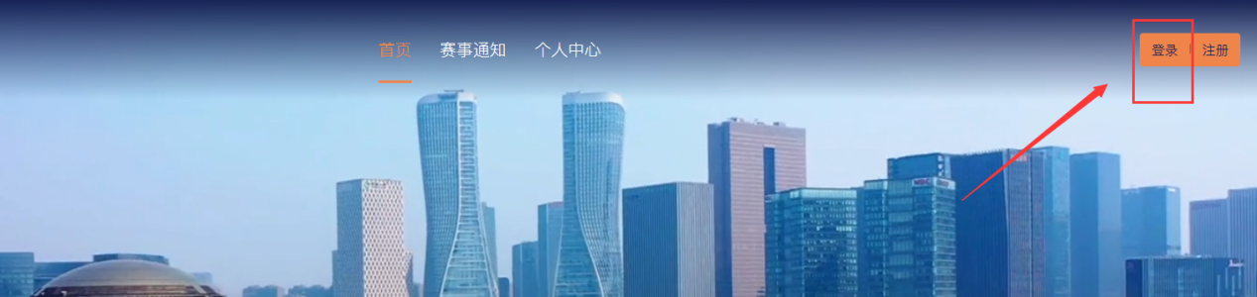

已在学习通注册认证的老师可使用学习通账号密码登录或使用学习通扫码登录。

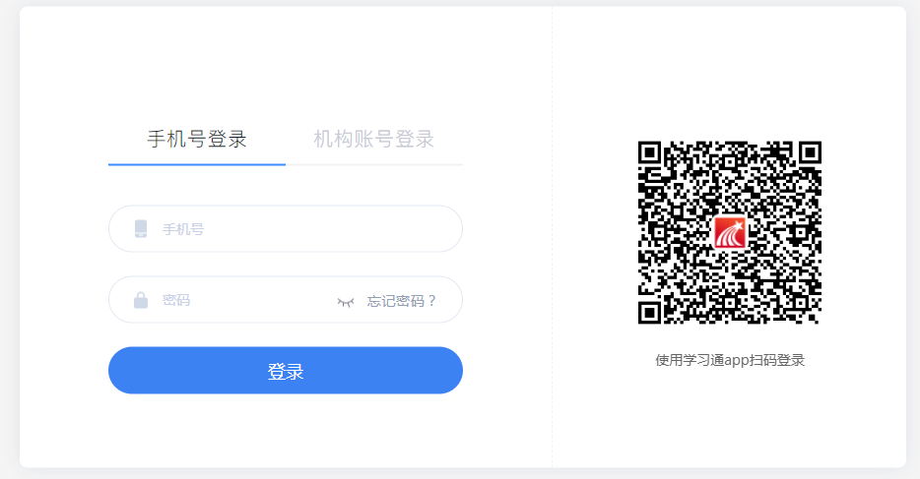

初次使用的老师请在手机端下载学习通APP上注册并认证学校后登录

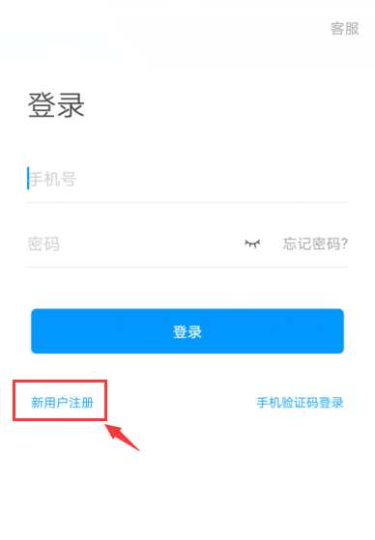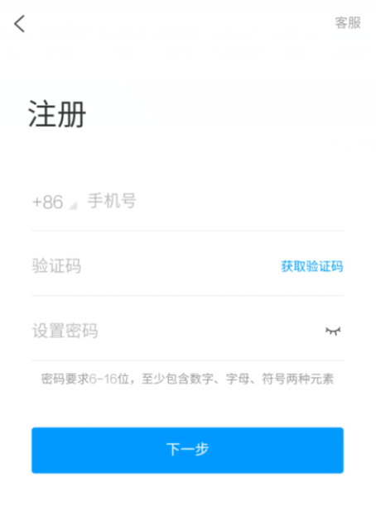 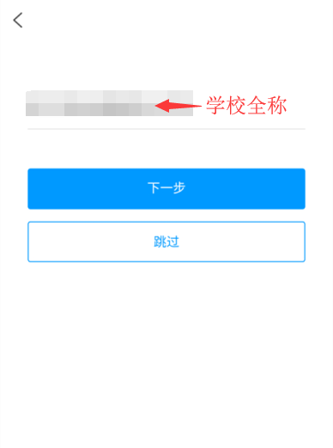

1. 登录后回到首页，点击个人中心，按要求填写相关信息，上传附件，填写报名信息后可在页面上下载申报书，确认无误后点击【提交】

